PEDIDO DE PROVIDÊNCIAS Nº 1731/2023
Poda de árvore na Rua Tapes, em frente ao número 1200, no Bairro Ideal.
Solicita-se, após os trâmites regimentais, que seja enviada cópia da presente proposição ao Poder Executivo, para que realize as seguintes providências:
Poda de árvore na Rua Tapes, em frente ao número 1200, no Bairro Ideal.
Tendo em vista que seus galhos estão obstruindo a passagem e estacionamento de veículos.

Novo Hamburgo, 16 de maio de 2023.
Vereadora Lourdes Valim

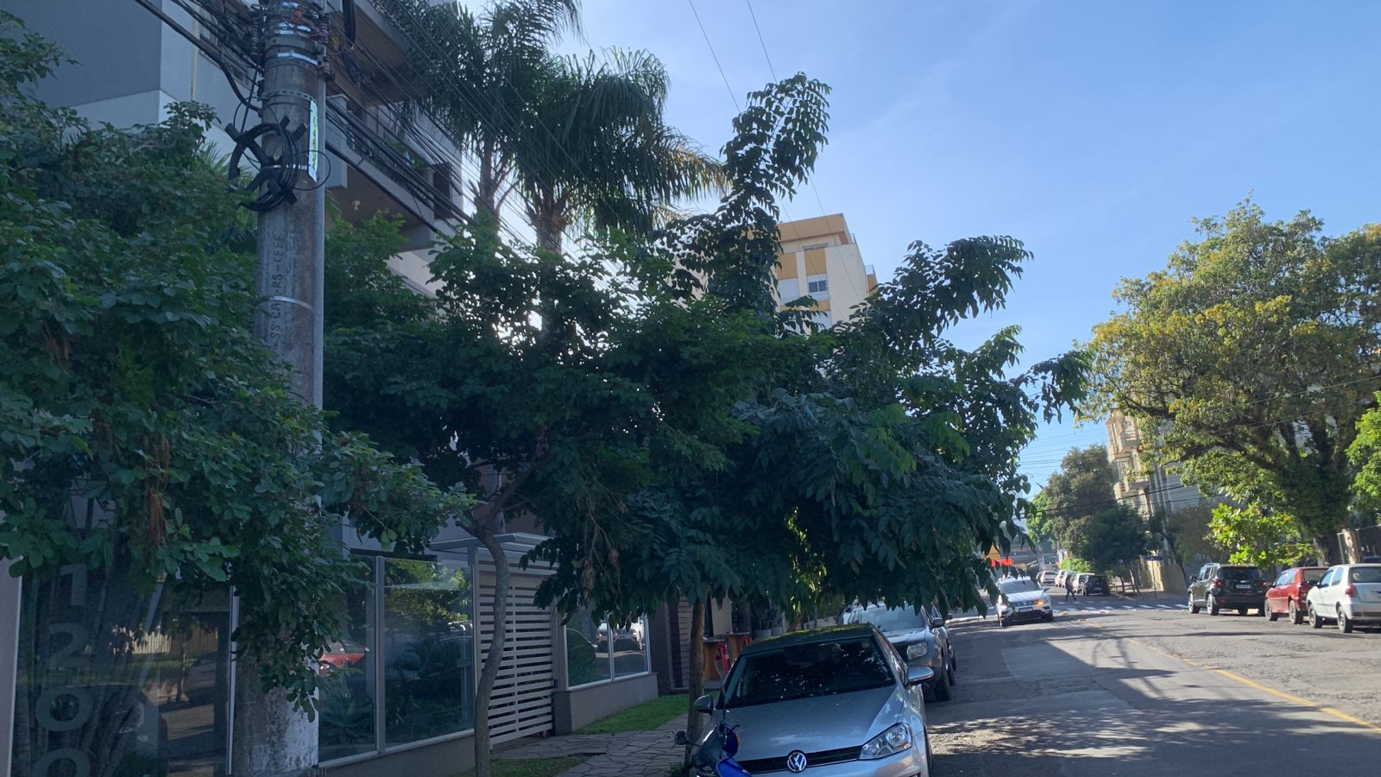

Obs: Redação conforme o original da autora.
/AO

